GE Wandablauf Fertigbauset

Geberit

Eigenschaften

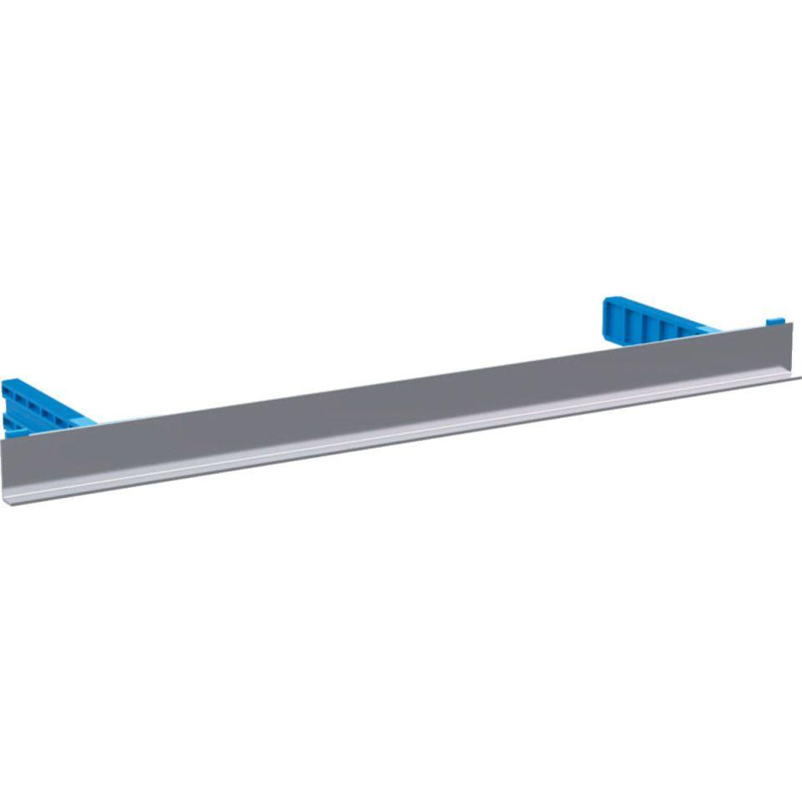

Art Zubehör

Rost

Farbton

chrom, schwarz, silber, weiß

Oberfläche

gebürstet, glänzend, matt, poliert

Werkstoff

Edelstahl, Kunststoff

Ausführung Rost

Wandablauf-Abdeckung mit Einlaufschlitz

Befestigung Rost

verschraubt/verschraubbar